在调bug的时候我们一般需要连接到本地服务器debug，我了解到目前我们公司的办法是让APP同事打一个连接到本机的包，这种方式会占用APP同事很多时间，我之前公司有一个很好的办法：

思路：APP 通过代理访问网络，代理可以做手脚引导到目标服务器（代理甚至可以修改请求内容， 修改返回响应内容， 给测试特殊case带来很多便利）。

1. 本机安装代理服务器软件
2. 修改本机host 文件， 将域名指向本机

127.0.0.1 test-jkda.998jk.com

1. 设置本地服务器端口为80， 并以debug模式开启服务器

然后就可以愉快的调试了

根据原理大家可以选用自己喜欢的工具软件实现， 以下是我的工具栈

网络抓包分析软件Charles， 自带代理服务器功能

<http://www.charlesproxy.com/>

安装Charles 并运行，随便访问一些网站，Charles会抓取你的所有网络活动

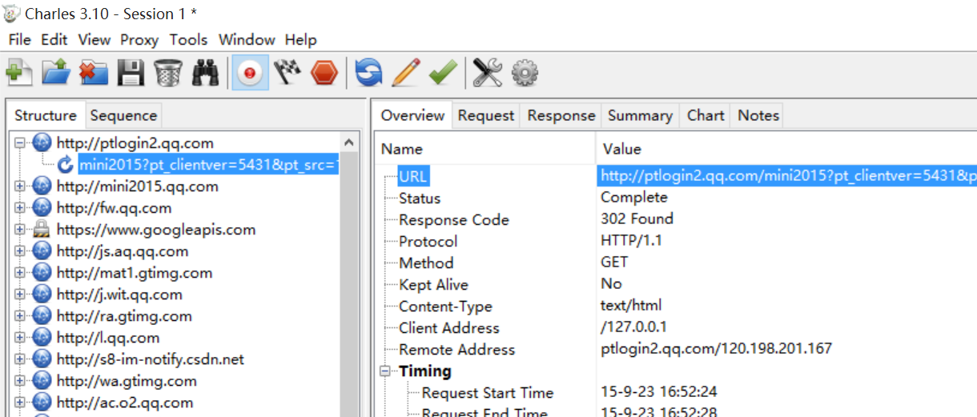

然后修改手机网络， 设置代理服务器为本机，Charles默认端口为8888

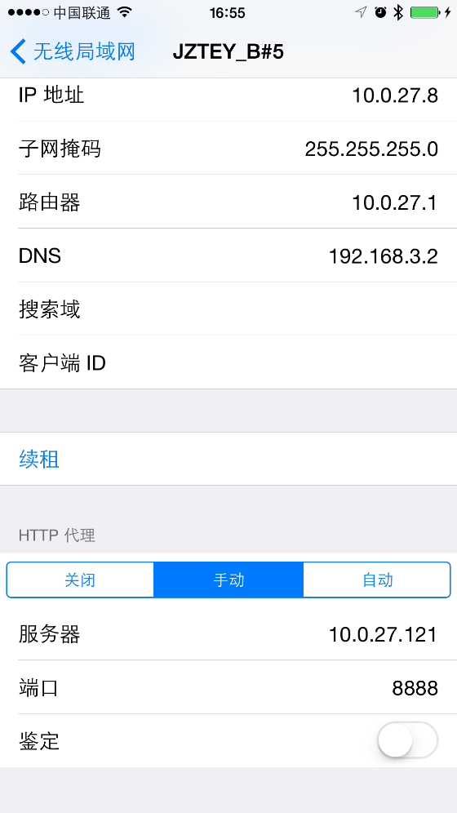

如果你不确定APP域名，可以先打开一下APP产生一些网络请求

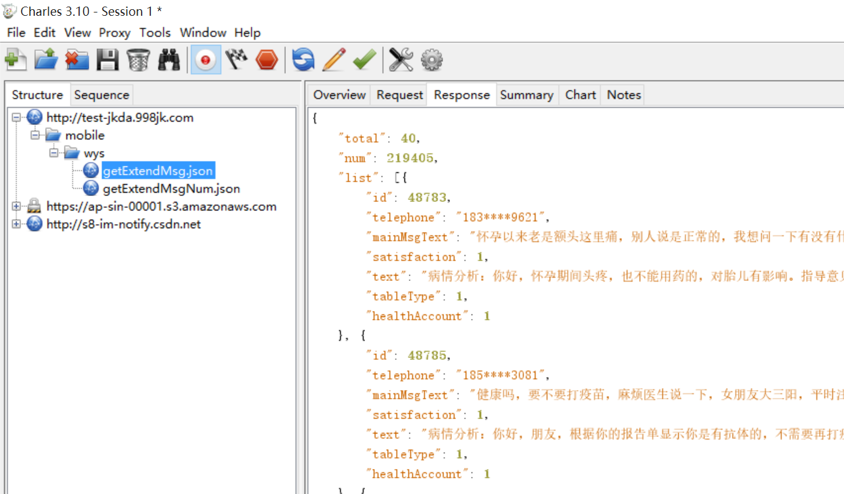

这里可以看到与官方服务器交互的请求与相应，还可以打断点，直接修改请求内容，以及官方服务器返回的结果，功能很强大

接下来将这个域名指向本机

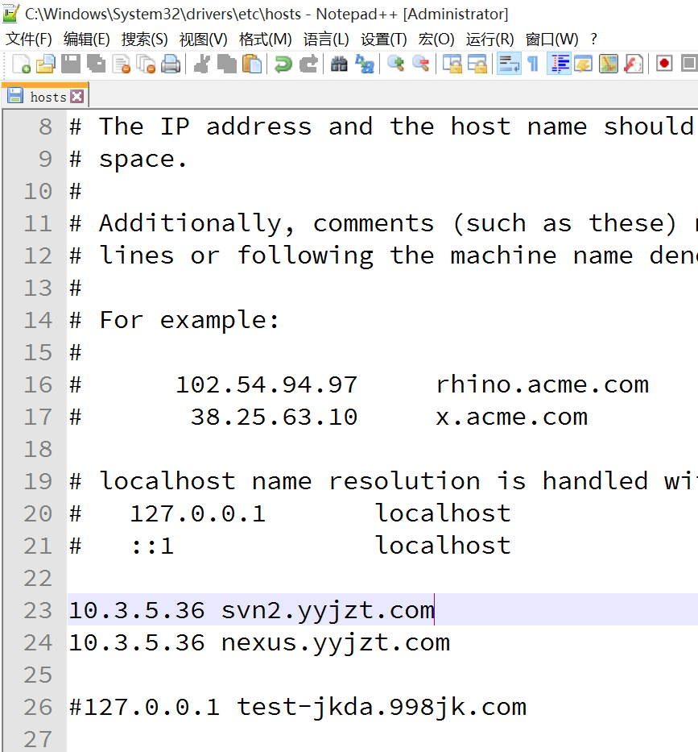

开启本地服务器（注意端口号从默认的8080改成80）， 再次从APP发送请求时，IDE就停在了debug的断点处

